**Jueves**

**23**

**de febrero**

**Segundo de Primaria**

**Lengua Materna**

**(clase bilingüe)**

*Mi plan de lectura*

***Aprendizaje esperado:*** *organiza la información en sus cuadernos: escribe fecha, títulos, sin saltar páginas ni ensuciarlas.*

***Énfasis:*** *elabora un cuadro en donde calendariza 2 o 3 lecturas seleccionadas previamente. Se espera que anote la fecha en que concluirá la lectura, el nombre del libro, revista o soporte textual, el título del texto y un espacio para hacer un comentario sobre la lectura una vez que la haya concluido.*

**¿Qué vamos a aprender?**

Continuarás aprendiendo el tema de las lenguas y culturas originarias de nuestro país y en general, sobre la lectura y escritura.

Disfrutarás de la lectura en lengua **hñähñu** y en español, así mismo continuarás leyendo en casa el material de lectura que tengan a tu alcance, para continuar con tu plan de lectura.

**¿Qué hacemos?**

Leer nos permite aprender sobre cosas que no conocíamos.

Observa el siguiente video, es sobre una narración de la tradición oral del pueblo **hñähñu.**

* **Otomíes.**

<https://www.youtube.com/watch?v=DCPy9GMAhvU&t=15s>

En el video se habla acerca de la relación que se tienen con la naturaleza. Este tipo de narraciones nos enseña lo importante que es cuidar de la naturaleza. Temas como este y mucho más, los podemos conocer cuando leemos.

Lee el siguiente texto. Lo podrás ver en español y en hñahñu.

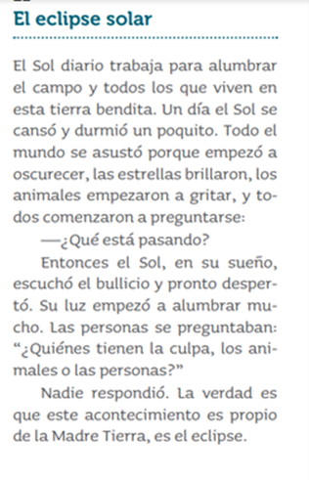

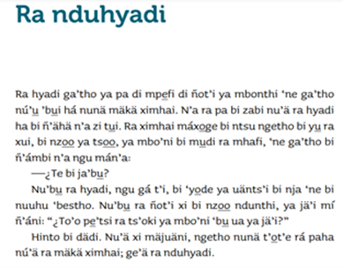

Con lecturas como esta, en clase o en la familia se puede platicar sobre los eclipses; cómo se miran desde la cultura **hñähñu** o desde la cultura indígena a la que pertenecen, también, es posible conocer cómo se ve desde otras visiones.

Observa a tu alrededor y fíjate que materiales de lectura tienes a tu alcance.

Quizá cuentas con su libro de texto de segundo grado de la lengua **hñähñu** o de la lengua indígena que hablas, o tu libro de lecturas en español. También puede ser que cuentes con algún libro cartonero, algún libro de recetas, algún folleto, periódico, revista.

¿Qué hay en tu casa que puedas leer?

Identifica el material que tienes en casa para leer y realiza la siguiente actividad.

Se trata de un *Plan de lectura*, muy sencillo que podemos pegar en nuestra pared o un lugar visible para no olvidarlo. Puedes utilizar una tabla sencilla como ésta.



Observa que la tabla cuenta con tres columnas. En la primera puedes colocar el periodo en la que pretendes realizar tu lectura, la segunda columna corresponde al nombre del libro o texto que es de tu interés. Una vez que concluyas tu lectura, puedes agregar un comentario sobre lo que hayas descubierto y aprendido al leer ese texto.

La siguiente tabla es un ejemplo de cómo puede quedar tu *Plan de lectura.*



Los comentarios que escribas cuando termines de leer cada texto, pueden servir para recomendarlo a otros, o bien, para recordar en dónde leíste cierta información.

**El reto de hoy:**

Te invito a realizar tu propio plan de lectura, incluso puedes añadir más información, por ejemplo: si leerán solos o con alguien más. Esto puede ser una gran actividad que ayude a la integración y convivencia de la familia.

Si te es posible consulta otros libros y comenta el tema de hoy con tu familia. Si tienes la fortuna de hablar una lengua indígena aprovecha también este momento para practicarla y platica con tu familia en tu lengua materna.

**¡Buen trabajo!**

**Gracias por tu esfuerzo.**

**Para saber más:**

Lecturas

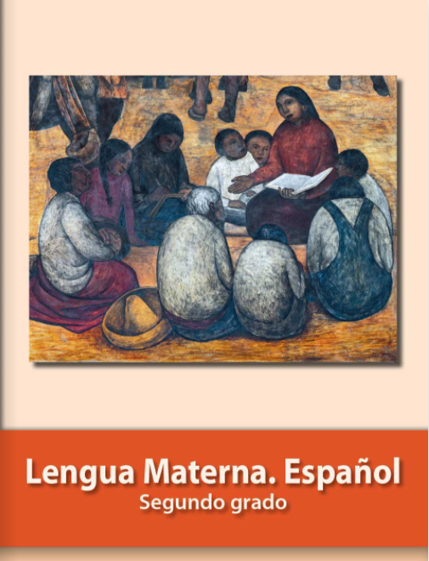

<https://libros.conaliteg.gob.mx/P2ESA.htm>